Индивидуальный отчёт — Гогичашвили Г. Л.
Проект: FishPlanet — система учёта перемещений рыб между бассейнами (ООО «ГУДОК»)
Разработчик (закреплённый участник): Гогичашвили Г. Л.
Роль в команде: Разработчик: логика учёта и модель данных (первоначальная роль: разработчик)
Учётная запись на площадке (указанный ник): Fwor1d
Репозиторий: https://github.com/Fwor1d/FishPlanet
Согласующее лицо: Невзоров А. С.
Связанный сценарий: UC-03 — Просмотр сведений о перемещении
Статус: команда ознакомилась с подготовленными материалами; публикация и независимая проверка фиксируются по факту.

1. Задача
Описать UC-03 «Просмотр сведений о перемещении» в соответствии с требованиями заказчика и подготовить SD-03 на системном уровне. Проверить основной и альтернативные потоки и сопоставить с функциональными требованиями.

2. Связанные требования и варианты использования
Идентификатор | Наименование
ФТ-01 | Система должна учитывать сведения о перемещении рыб: вид, количество, время переплыва и точное время события.
ФТ-04 | Система должна предоставлять подробные сведения о каждом перемещении рыбы.
UC-03 | Просмотр сведений о перемещении

3. Требования к системе
Требования взяты из утверждённой ПЗ № 2 и исходного интервью. Дополнительные функции оборудования не предполагаются.
ФТ-01. Система должна учитывать сведения о перемещении рыб: вид, количество, время переплыва и точное время события.
ФТ-04. Система должна предоставлять подробные сведения о каждом перемещении рыбы.

4. Вариант использования (ПЗ № 2)

Вариант использования UC-03 «Просмотр сведений о перемещении»

Описание
Данный вариант использования описывает просмотр подробной записи о конкретном перемещении рыбы или группы рыб между бассейнами. Система показывает сохранённые сведения о перемещении: вид рыбы, количество, время переплыва, точное время события и бассейн назначения.
Разработчик: Гогичашвили Г. Л.
Согласовано с: Невзоров А. С.

Действующие лица
Сотрудник фирмы.

Предусловия
- Сотрудник имеет доступ к программе.
- В системе имеется хотя бы одна запись о перемещении рыб.
- Сотрудник находится в списке перемещений, например открытом через UC-02.

Основной поток
- Сотрудник выбирает запись о перемещении.
- Система открывает подробные сведения выбранной записи.
- Система отображает вид рыбы, количество рыб, бассейн назначения, точное время события и сохранённое время переплыва.
- Сотрудник изучает сведения о перемещении.
- Сотрудник возвращается к списку перемещений.

Альтернативные потоки
А1. Выбранная запись больше недоступна
- На шаге 5 система не может получить выбранную запись.
- Система сообщает: «Запись о перемещении недоступна».
- Сотрудник возвращается к списку и может выбрать другую запись.
А2. Не удалось получить подробные сведения
- На шаге 5 возникает ошибка получения данных.
- Система сообщает: «Не удалось загрузить сведения о перемещении».
- Сотрудник повторяет попытку или возвращается к списку.

Постусловия
- Сотруднику показаны подробные сведения о выбранном перемещении, если запись доступна.
- Исходная запись о перемещении не изменена.

5. Диаграмма последовательностей (ПЗ № 3)

SD-03. UC-03 «Просмотр сведений о перемещении»
Автор: Гогичашвили Г. Л.
Требования: ФТ-01, ФТ-04.
Действующее лицо: сотрудник фирмы.
Предусловия: сотрудник имеет доступ к программе; имеется запись о перемещении; открыт список перемещений, например через UC-02.
Охваченные потоки: основной, А1 «Выбранная запись больше недоступна», А2 «Не удалось получить подробные сведения».
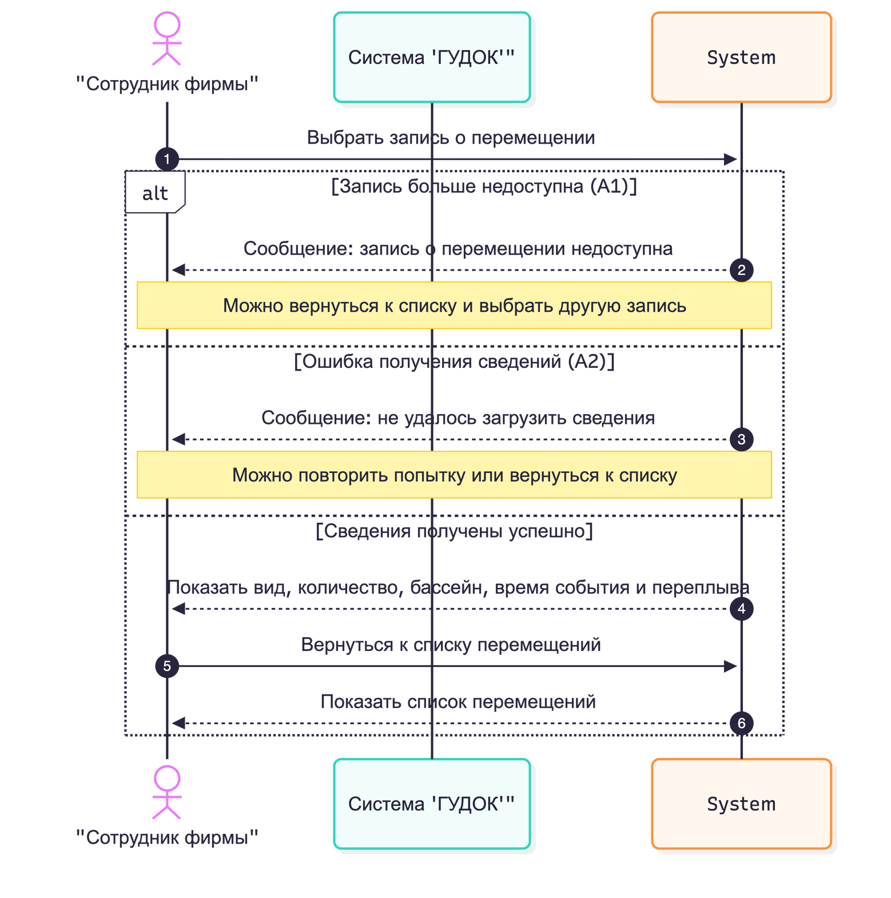 Рисунок 4 — Диаграмма последовательностей SD-03; автор Гогичашвили Г. Л.
Соответствие шагам ПЗ № 2: выбор записи (4), открытие сведений (5), отображение данных (6), просмотр (7), возвращение в список (8). При недоступности записи выполняется А1 (9–11), при ошибке получения данных — А2 (12–14). На диаграмме эти ошибки разделены как альтернативные исходы одной попытки получения сведений. Постусловие: исходная запись не изменяется.

6. Принятые проектные решения
- Для одной записи предусмотрены вид и количество рыб, бассейн назначения, точный момент события и время переплыва. Недоступность записи отделена от ошибки загрузки; просмотр не изменяет данные.
- Названия действий и альтернатив сохранены из ПЗ № 2; схема последовательностей использует тот же UC-03.
- Неподтверждённые детали оборудования, автоматического распознавания рыб и хранения данных не добавлены.

7. Результат
- Описан UC-03 с предусловиями, основным потоком, альтернативами и постусловиями.
- Построена диаграмма SD-03 по Mermaid-коду из утверждённой ПЗ № 3.
- Связанные требования: ФТ-01, ФТ-04.

8. Проверка
Сверены возвращение к списку и ветви А1, А2 в UC-03 и SD-03. Независимая проверка в GitHub Pull Request ещё не подтверждена.

9. Вклад в работу команды
За участником закреплены UC-03 «Просмотр сведений о перемещении», его описание и согласованная с ним диаграмма SD-03. Индивидуальный раздел включён в общий комплект проекта; фактический вклад в историю Git определяется по опубликованным коммитам и Pull Request.

10. Связанные материалы
- ПЗ № 2 — варианты использования
- ПЗ № 3 — UML-диаграммы Mermaid
- Общий отчёт
- Исходник диаграммы Mermaid
- PNG для Word (по тому же Mermaid-коду)

